～外国人児童生徒等を支援されている方、新しく支援をする方のために～

教育サポーター育成研修受講者募集要項

＜令和７年度＞



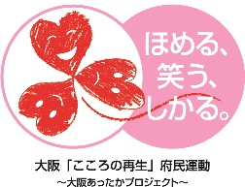
見つめ直そう、大切な「こころ」
「こころの再生」府民運動

教育サポーター育成研修受講者募集要項

概要
帰国・外国人児童生徒が安心して学校生活を送ることができるよう、文化の違いによる悩みなどに適切にアドバイスができる「教育サポーター」のスキルアップと、新しい教育サポーターを養成するために研修を行います。この研修では、大阪府教育委員会の教育サポーターに登録している方、地域の国際交流協会などにボランティア登録し、子どもたちへの支援経験のある言語通訳者、新しく教育サポーターに登録を希望する方に対して支援方法などを学ぶ研修を実施します。

主催 大阪府教育庁

研修参加要件
□ 次の（１）（２）のどちらかに当てはまる方
（１）大阪府教育委員会の教育サポーターに登録されている方
（２）帰国・外国人児童生徒の支援に熱意があり、大阪府内の公立小学校、中学校または高等学校で活動できる方の中で、外国語（中国語、韓国・朝鮮語、ネパール語、ベトナム語、フィリピン語、スペイン語など）及び日本語でコミュニケーションができ、帰国・外国人児童生徒等の母国などの文化を理解している方

募集期間
□ 令和７年（２０２５年）１０月1日（水）～10月１７日（金）

募集人数・言語
- 約４０名程度
※ 申込み多数の場合は調整することがあります。
□ 言語
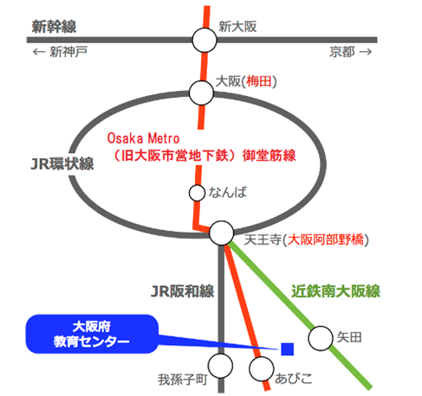
日本語以外の言語もできる方

研修場所
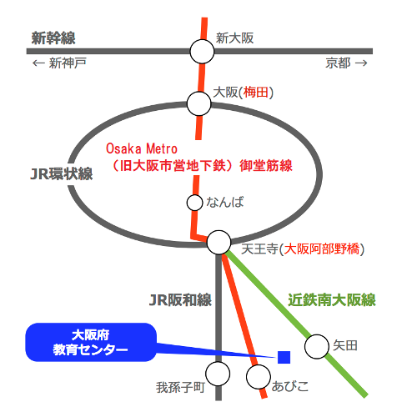
□ 大阪府教育センター
〒558-0022 大阪市住吉区苅田４－１３－２３
■大阪メトロ御堂筋線「あびこ」駅下車
①番出口、東北東へ約７００ｍ
■ＪＲ阪和線「我孫子町」駅下車 東へ約１，４００ｍ
■近鉄南大阪線「矢田」駅下車 西南西へ約１，７００ｍ

研修日程及び内容
＊内容は変わる場合があります。
月 日 | 午前 | 午後
1０月2７日 (月) | （１０：００～１２：２０）  ○「開講式」  ○外国につながる子どもたちへの支援～地域教室の現場から～  ○帰国・外国人児童生徒に対する施策等について | （１３：２０～１６：００）  ○外国につながる高校生の進路支援について  ○ピアにほんご事業と教育サポーターの活動について（事例研修あり）  ○「閉講式」

申込み方法
□ 研修の応募用紙にご記入いただき、メールで大阪府教育庁教育振興室高等学校課生徒指導グループまでお申し込みください。
なお、この要項と応募用紙は高等学校課のｗｅｂページからダウンロードすることができます。

大阪府 教育サポーター要項 検索 または
高等学校課webページ（https://www.pref.osaka.lg.jp/o180040/kotogakko/seitosidou-shinnroshidou-jinnkenn/jinnkennkyouiku/nihonngo.html）

WebページQR→

研修受講の決定と受講案内について
□ 受講の決定については、１0月２０日（月）までにお知らせします。受講が決定した方には、同時に受講案内も送付いたします。受講のご希望にそえない場合もありますので、ご了承ください。

その他
□ 原則としてすべての研修内容を受講してください。研修をすべて受講した方には、教育委員会から受講証明書を発行し、教育サポーターの登録をさせていただきます。また、現在、住んでいる地域の支援団体への登録をご希望の場合は、ボランティア登録先を紹介させていただきます。なお、登録しても、すぐに学校に入り、帰国・外国人児童生徒への支援活動が始まるわけではありませんので、ご承知ください。なお、すでに登録されている方は、再登録しなくていいです。

※この募集要項は、日本語を母語としない方が読むことを想定した表現を使っています。
※受講中及び自宅から会場までの往復途上に発生した事故等については、参加者の自己責任となります。
（申込み・問合せ先）
〒540-8571 大阪市中央区大手前２丁目 別館５階
大阪府教育庁 教育振興室 高等学校課 生徒指導グループ
ＴＥＬ ：０６―６９４１－０３５１（内線３４３4）
ＦＡＸ ：０６－６９４４－６８８８
E-mail ：kotogakko-g03@sbox.pref.osaka.lg.jp
ｗｅｂ ：http://www.pref.osaka.jp/kotogakko/nihongo/index.html

